Handreichung

Modul: | Qualitative Interpretation von Graphen
Zeitbedarf: | 3 x 40 Minuten
Zielgruppe: | Klassen 5-7 (10-13 Jahre)
Kurze Beschreibung: | Die Schüler*innen verwenden Graphen um reale Situationen zu modellieren und intuitiv zu interpretieren. Thematisiert wird dabei der Veränderung eines Graphen entsprechend der Veränderung der beteiligten Größen und die Darstellung linearer Zusammenhänge.
Designprinzipien: | Forschendes Lernen
 | Situiertheit
 | Digitale Werkzeuge
 | Embodiment
- Bedeutungsvoll: Das Modul baut auf dem intuitiven Wissen und den Alltagserfahrungen der Schüler*innen mit realen Szenarien auf.
- Embodiment: Wahrnehmungs- und Bewegungserfahrungen (action-perception) durch die Bewegung des Schiebereglers und damit verbundenen Veränderungen am Graphen. Begründung des Verständnisses der Zusammenhänge zwischen den beteiligten Größen (Steigung und y-Achsenabschnitt) durch konkrete Handlungen.
- Forschendes Lernen: Erkunden von qualitativen Interpretationen von Graphen.
- Digital: Einsatz von Tablets mit entsprechenden Apps.
- Situiertheit: Modellierung von realen Situationen durch Veränderung der Parameter von linearen Zusammenhängen.
Funktionales Denken: | Input – Output
 | Kovariation
 | Zuordnung
 | Objekt
Lernziele: | - Szenarien aus dem wirklichen Leben mit Hilfe von Graphen modellieren  - Erklären, wie die Änderung des y-Achsenabschnitts eines Graphen und seiner Steigung die quantitativen Beziehungen in einer realen Situation verändern  - Fragen stellen, die auf Graphen basieren, die lineare Zusammenhänge darstellen

Aktivitäten

Erkundung 1
Die Lehrperson zeigt den folgenden Graphen des GeoGebra Applets (Interpretation of Graphs (1) – GeoGebra)der ganzen Klasse. Der Graph zeigt den Tarif eines Taxianbieters (Kosten pro gefahrene Kilometer).
Die Lehrperson stellt folgende Fragen:
- Was stellen die Achsen dar?
- Wie viel kostet eine 3, 5, 7 km lange Fahrt?
- Wie viel kostet ein weiterer Kilometer?
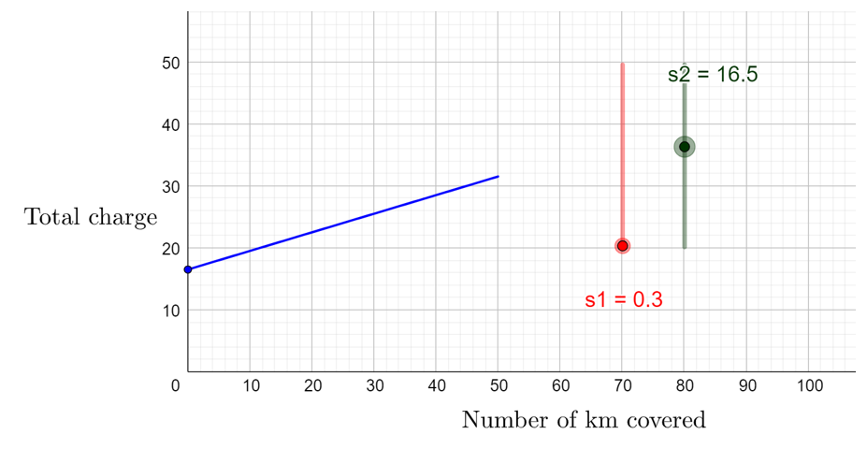
- Was sagt der Punkt (X/Y) aus?

Die Schüler*innen bewegen die beiden Schieberegler und stellen Hypothesen über die Rolle der einzelnen Schieberegler und die damit verbundenen Werte auf. Die Schüler*innen erklären, wie sich durch die Änderung der Werte der einzelnen Schieberegler die Berechnung der Kosten des Taxis verändert.
- Diskussion in der ganzen Klasse: Wie wird der Gesamtpreis berechnet? Wie wird jeder Wert des Gesamtpreises in der Grafik dargestellt?
- Die folgenden Fragen können ebenfalls verwendet werden: (a) Wie könnte die Erhöhung des Grundpreises für jede Fahrt in dem Graphen dargestellt werden? (b) Wie könnte die Erhöhung des Preises für einen zusätzlichen Kilometer in dem Graphen dargestellt werden? (c) Wie würde sich der Graph verändern, wenn das Taxiunternehmen den Pauschalpreis abschaffen würde?
Benötigte Materialien: GeoGebra Applet
Zeitbedarf: 15 - 20 Minuten

Erkundung 2
Die Schüler*innen werden in ein Szenario aus dem wirklichen Leben eingeführt. Es wird ein GeoGebra Applet mit drei Graphen gezeigt (Interpretation of Graphs (2) - GeoGebra). Die Schüler*innen bewegen die beiden Schieberegler der einzelnen Graphen, um jedes Angebot genau zu modellieren. Die Schüler*innen sollen erklären, was die horizontalen und vertikalen Achsen darstellen. Sie stellen auch individuell erste Hypothesen auf und vergleichen dann ihre Ideen in Gruppen.
Die Schüler können aufgefordert werden, die Gesamtkosten für eine bestimmte Anzahl von Gästen für jedes Angebot zu ermitteln. Sie werden auch gebeten, die drei Angebote anhand der jeweiligen Graphen zu vergleichen und zu entscheiden, für welche Anzahl von Gästen jedes Angebot gewählt werden sollte.
Benötigte Materialien: Tablets, GeoGebra Applet
Zeitbedarf: 15 - 20 Minuten

Aktivitäten

Aktivität 1
Ein Graph in GeoGebra wird bereitgestellt und die Schüler*innen stellen die beiden Schieberegler ein, um das Angebot für Spieleland D darzustellen. Ein Schieberegler definiert dabei die Kosten für jeden Gast bis zu 20 Personen und der zweite die Kosten für jeden Gast bei Werten über 20 Personen.
Die Schüler*innen experimentieren mit den Schiebereglern, um die Situation zu modellieren und die Form des Graphen zu beschreiben. Sie stellen individuell erste Hypothesen auf und vergleichen dann ihre Ideen in Gruppen. In der Diskussion in der ganzen Klasse wird betont, wie die Reduzierung der Kosten für zusätzliche Gäste die Steigung der Kurve verändert.
Nachdem die Schüler*innen den y-Wert für bestimmte x-Werte gefunden haben, werden die Schüler*innen gebeten den Graphen zur Lösung einer Ungleichung zu verwenden: Findet den x-Wert, der einen y-Wert kleiner als 300 ergibt.
In der letzten Phase der Aktivität diskutieren die Schüler*innen, wie sich die Änderung der Kosten für zusätzliche Gäste auf die Steigung des Graphen auswirkt.
Benötigte Materialien: Tablets, GeoGebra Applet, Arbeitsblatt
Zeitbedarf: 40 Minuten

Aktivität 2
Die Schüler*innen werden gebeten, das Angebot von zwei weiteren Spieleländern anhand der jeweiligen Graphen zu beschreiben. In dieser Aufgabe erweitern die Schüler*innen ihr Verständnis aus Aufgabe 1.
Die Schüler*innen können folgende Dinge im Graphen feststellen:
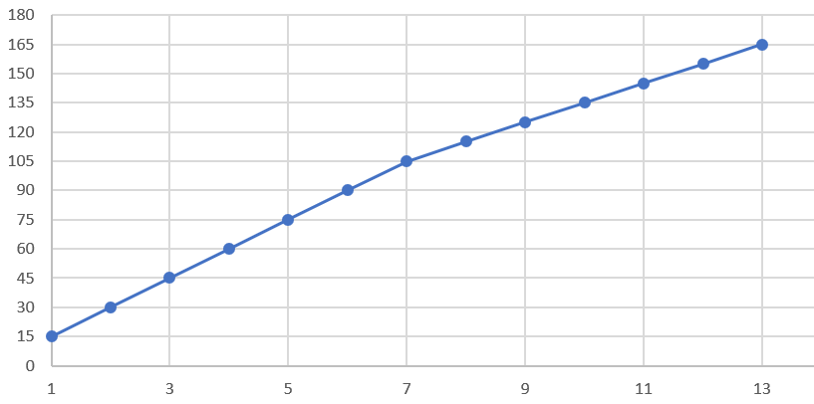
Bis 7 Gäste: Die Kosten für jeden weiteren Gast betragen 15 € und es gibt keine Grundgebühr. Für mehr als 7 Gäste: Die Kosten für einen weiteren Gast betragen 10€. Die Schüler*innen können aufgefordert werden, zu erklären, wie die Änderung der Kosten für jeden zusätzlichen Gast in dem Graphen dargestellt werden, indem sie Verbindungen zur Änderung der Steigung am Punkt (7, 105) herstellen.

Die Schüler*innen können folgende Dinge im Graphen feststellen:
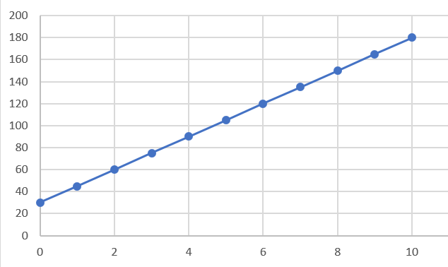
Bereits null Gäste kosten 30€, das heißt es gibt eine Grundgebühr von 30€. Anschließend sollen die Schüler*innen die Differenz zwischen der Anzahl der Gäste und der Gesamtkosten untersuchen (Kovariationsvorstellung), um die Kosten für jeden zusätzlichen Gast zu berechnen. Beispiel für eine Frage: Wie hoch ist der Unterschied zwischen den Gesamtkosten für 5 und für 6 Gäste?

Benötigte Materialien: Tablets, GeoGebra Applet, Arbeitsblatt
Zeitbedarf: 15 Minuten

Aktivität 3
Die Schüler*innen bewegen die Schieberegler im GeoGebra Applet, um den passenden Graphen der jeweiligen Situation einzustellen. Die Aufgabe betont die qualitative Interpretation jeder Situation und die Schüler*innen werden aufgefordert, zu erklären, was jede Achse in jeder Situation darstellt.
Situation 1: Die Schüler*innen entdecken die Grundgebühr als Schnittpunkt mit der vertikalen Achse (y-Achse).
Situation 2: Die Schüler*innen beschreiben die Zahl 17 als y-Achsenabschnitt und einen abfallenden Graphen.
Situation 3: Die Schüler*innen zeigen den Service-Einsatz als Schnittpunkt auf der vertikalen Achse (y-Achse) und einen ansteigenden Graphen.
Situation 4: Die Schüler*innen zeigen den Anfangswert von 1200 als y-Achsenabschnitt und einen abfallenden Graphen.
Benötigte Materialien: Tablets, GeoGebra Applet, Arbeitsblatt
Zeitbedarf: 25 Minuten

Weitere Aktivitäten

Aktivität 1.
Die Schüler*innen werden gebeten, die Geschichte in zwei der vier Situationen von Übung 3 zu ändern, die notwendigen Änderungen an den Schiebereglern vorzunehmen und eine grobe Skizze des neuen Graphen zu zeichnen. Der Schwerpunkt liegt dabei auf der qualitativen Interpretation der Änderungen und darauf, wie die Änderung der Situation den Graphen verändert.

Aktivität 2.
Die Schüler*innen untersuchen den Graphen und finden die Änderungsrate/Steigung für Werte von x bis zu 5 und dann für Werte von x größer als 5.
Dann bewegen sie die Schieberegler, um den Graphen in dem Applet zu modellieren. Der anspruchsvollste Teil der Aufgabe besteht darin, ein reales Szenario zu erstellen, das zu dem Graphen passt.
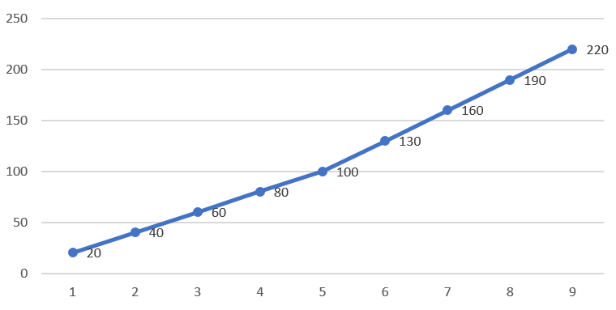

Aufgaben zur Verständniskontrolle

Die angegebenen Aufgaben zur Verständniskontrolle beziehen sich auf die folgenden Schwierigkeitsgrade:
(a) Prozesse - Die Schüler*innen verwenden den Graphen, um y-Werte für gegebene x-Werte zu finden und umgekehrt
(b) Problemlösen - Die Schüler*innen gleichen die verbale Beschreibung einer Situation mit der grafischen Darstellung ab.
(c) Argumentation - Die Schüler*innen beschreiben reale Situationen auf der Grundlage der gegebenen Graphen und berücksichtigen dabei die beteiligten quantitativen Zusammenhänge.

1. Der folgende Graph zeigt wie ein Taxianbieter die Kosten pro Kilometer berechnet.
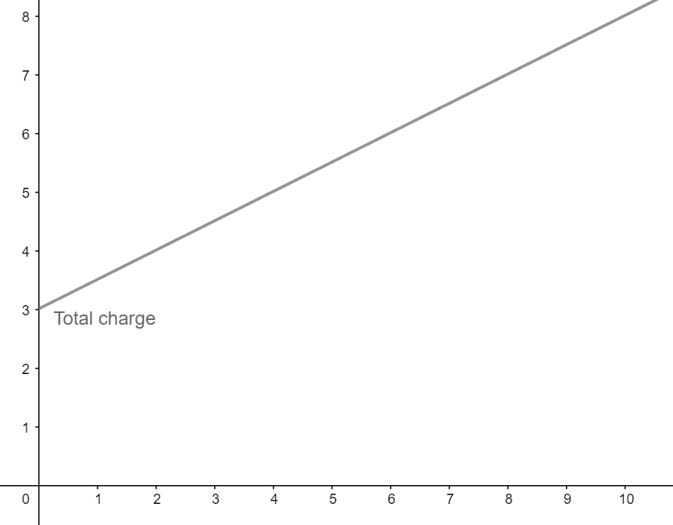
- Wie viel kostet eine 5km lange Fahrt?
- Wie viel kostet es mehr, wenn man einen Kilometer mehr fahren möchte?
- John hat 7€ bezahlt. Wie viele Kilometer ist er gefahren?
- Anna hat 3€ bezahlt. Was ist passiert?

2. Welche Situation passt zu welchem Graphen? Begründe.
Situation | Graph
Ein Klempner rechnet nach dem folgenden Tarif ab: Eine Pauschale von 20 € für einen Service-Einsatz und eine zusätzliche Gebühr von 30 € pro Stunde.

An der Tankstelle kostet der Liter Benzin 1,38€.

Bei einer Geburtstagsfeier kostet jeder Gast 14€. Auf die Gesamtkosten wird ein Rabatt von 40€ gewährt. | 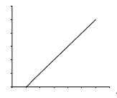

3. Schaue dir die folgenden 3 Graphen an:
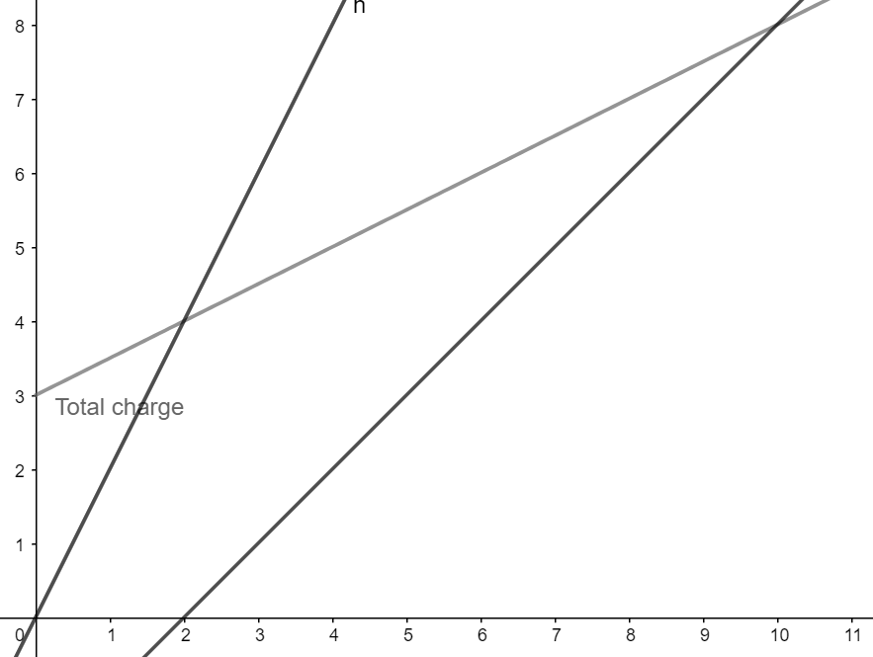
Überlege dir für jeden Graphen

Digitale Werkzeuge:
Erkundung 1:
https://www.geogebra.org/m/ha5apawu
Erkundung 2:
https://www.geogebra.org/m/fahmmmrt
Aktivität 1, 2, 3:
https://www.geogebra.org/m/gvqwnten

